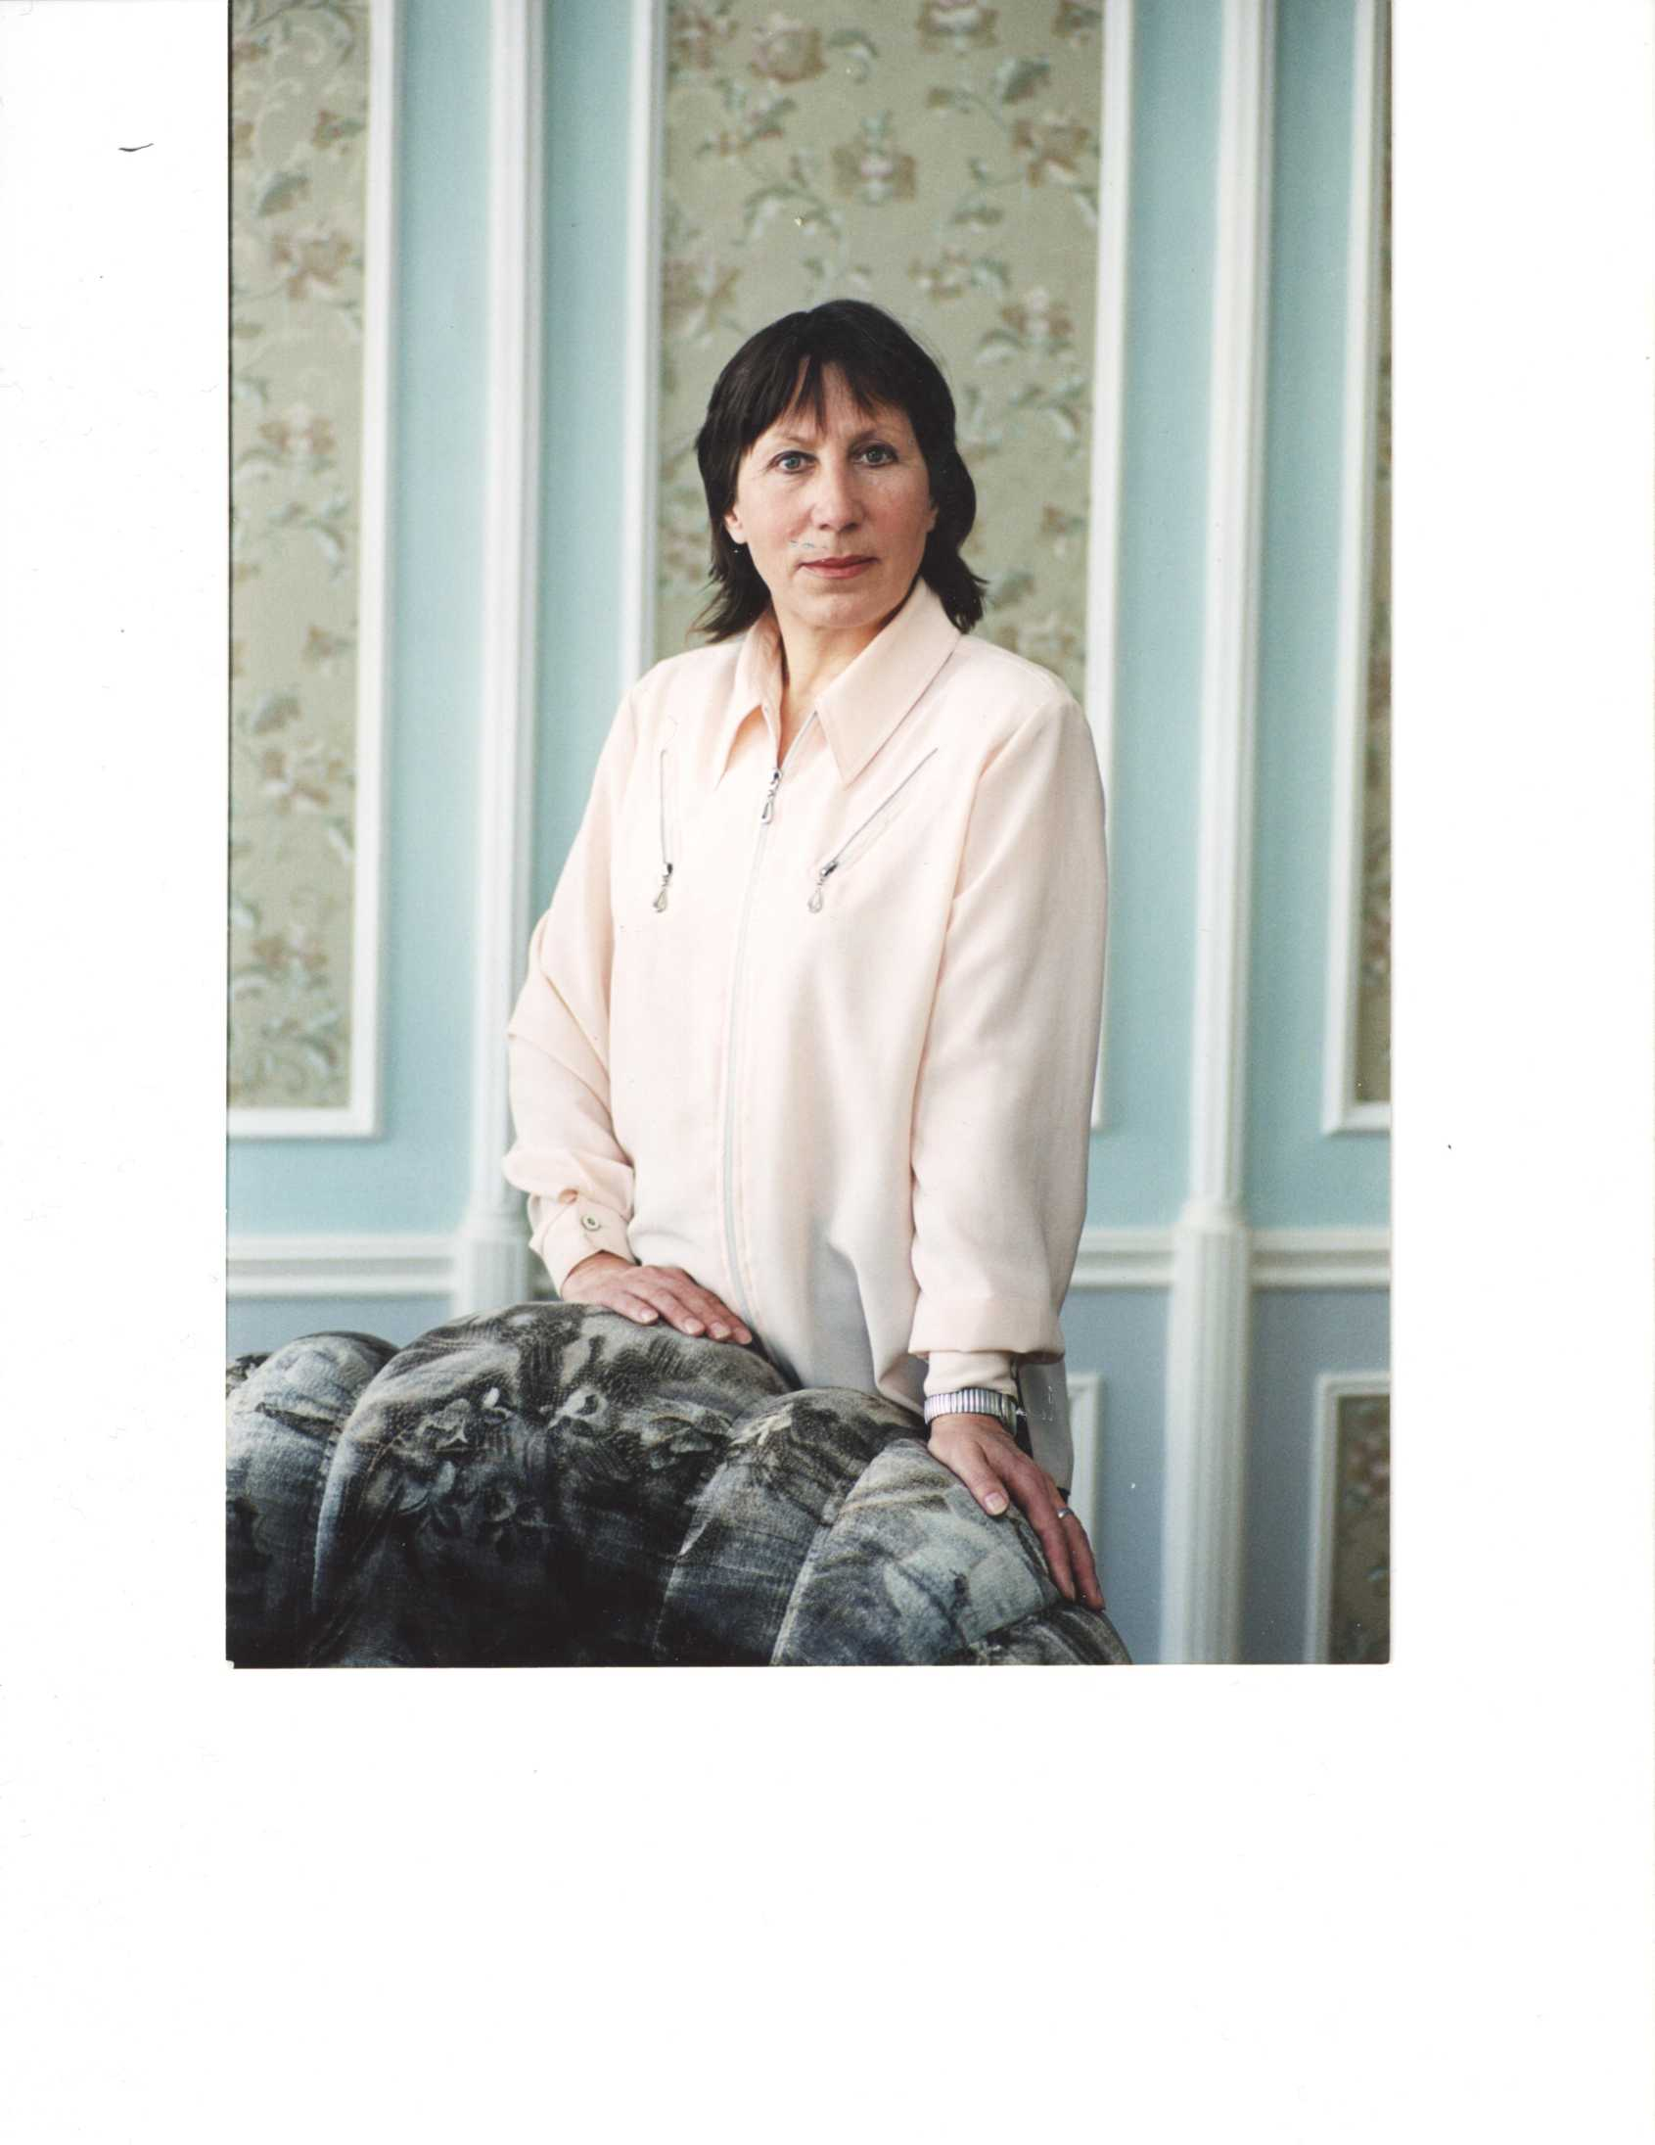
Музыкантова Валентина Александровна – учитель физической культуры высшей квалификационной категории
Северо-Казахстанская область, г. Петропавловск, ул. Уалиханова 19-104, д.т. 31-28-85

Бинарный интегрированный урок-соревнование (физическая культура и английский язык): «Спорт-путь к успеху!»

Класс: 7
Цели и задачи:
- прививать интерес и любовь к изучению английского языка и занятиям физкультуры;
- расширять кругозор;
- развивать память и внимание, быстроту реакции;
- воспитывать чувства товарищества, коллективизма, взаимопомощи, ответственности, командного духа;
- повысить мотивацию к изучению английского языка и физкультуры;
- закрепление темы «Спорт».
Оборудование: карточки с заданиями, листы ватмана с напечатанными сканвордами, карточки со словами, спортивный инвентарь (баскетбольные мячи, скакалки, мешки, гимнастические скамейки, нарисованный круг на стене с цифрами от 1 до 5), CD-проигрыватель, диск с песней.

Класс делится на 2 команды по 8 человек.

Ход урока:
- Вводная часть.
А) Определение целей и задач урока.
Дети входят в зал.
Учитель физической культуры:
Здравствуйте ребята! Сегодня у нас будет не совсем обычный урок, так как в нем будут объединены сразу два учебных предмета: физкультура и английский язык.
Учитель английского языка:
Good morning, dear students! We’ll have a competition today! You’ll play different games and do some English exercises and in the end of our lesson the winners will get prizes.
Б) Warm-up. Разминка. (Way Ahead 1, Pupil’s book, p.44)

Учитель английского языка:

Учитель физической культуры:
Гимнастический шаг, 4 шага на носках, руки на поясе – 4 шага в приседе, руки на колени; 4 шага на пятках – 4 шага в полуприседе, руки на пояс.

Ходьба:
- на носках;
- на пятках (перекат с пятки на носок);
- спиной вперед (перекат стопы с носка на пятку)
(При ходьбе обратить внимание на осанку)

Перемещения:
- ходьба лицом вперед, спиной вперед, на носках, пятках;
- бег прямо, с изменением направления;
- приставные шаги боком, прямо, спиной (с изменением направления)

2. Основная часть.

Учитель физкультуры делит класс на две команды. Команды выстраиваются на площадке в одну колонну, во главе со своими капитанами. Приветствие команд. Команды занимают исходное положение для начала эстафет.

1) Этап 1: «Самый быстрый спортивный словарь»

На скамейках лежат листы ватмана с напечатанными сканвордами. Количество слов зависит от количества участников.
Десять прыжков со скакалкой
Цель: развитие ловкости, быстроты, внимания.
The aim: ro revise the vocabulary on the theme: “Sport”
Задача: По сигналу игрок совершает десять прыжков до скамейки со сканвордом. Находит 1 слово в сканворде и возвращается назад, передаёт скакалку следующему игроку и т.д. последний игрок, выполнив задание, поднимает скакалку над головой. Побеждает команда, завершившая задание раньше других.
Sport
Find the words and circle them:
U | F | H | B | T | A | P | F | M | N | E
B | G | I | A | E | R | Y | O | E | H | B
D | E | H | D | N | I | T | O | N | O | A
C | G | Y | M | N | A | S | T | I | C | S
Y | O | K | I | I | N | C | B | R | K | K
C | H | E | N | S | U | H | A | S | E | E
L | W | I | T | M | V | E | L | M | Y | T
I | V | E | O | X | A | S | L | S | E | B
N | O | H | N | A | B | S | C | D | F | A
G | U | D | I | Q | R | X | B | O | O | L
K | I | L | G | O | H | J | M | E | X | L
Hockey
Badminton
Tennis
Football
Basketball
Chess
Gymnastics
Cycling
После проверки команда получает за каждое правильное слово 1 балл.

2) Этап 2: «Легушачья гонка» (“Make a sentence”)

Цель: развитие ловкости, быстроты, внимания, силы. Используется в качестве вспомогательного упражнения для учебных заданий с опорными прыжками.

The aim: to revise the word order in English sentences.

На веревке развешены карточки со словами.

По сигналу все участники игры начинают прыжки вперед «лягушкой», отталкиваясь руками и ногами. Обратно игроки возвращаются шагом. Затем команда вместе собирает предложение

Задача: собрать все карточки со словами и фразами. (предложения взяты из текста, который дети читали на предыдущем уроке)

Millions of people who go in for sports know from their own experience that this famous saying is true.

Millions of people | who go in for | sports | know from
their own | experience | that this famous saying is | true.

Some of people realize that sport is useful but prefer watching sport on TV to going in for it.

Some of people | realize that | sport is | useful
but prefer | watching sport on TV | to going in | for it.

Задание проверяется учителем английского языка. Команде правильно составившей предложение присуждается 5 баллов.

3) Этап 3: Прыжки в мешках. (“Kinds of sport”)
Цель: развитие силы, ловкости, прыгучести. Используется в качестве вспомогательного упражнения для учебных заданий по прыжкам в длину.
The aim: to revise the names of different kinds of sport.
Участник от каждой команды прыгает в мешке до задания (два листа ватмана с маркерами). Одна команда записывает на листе зимние виды спорта, а другая – летние.
Winter sports – biathlon, skiing, figure skating, ice hockey, ski-jumping, tobogganing, free-style, skate-racing, curling, bobsleigh, snowboarding.
Summer sports – running, gymnastics, jumping, football, basketball, swimming, water-polo, shooting, volleyball, tennis, wrestling, badminton, baseball, handball, cycling.
4) Этап 4: Метание в цель. (Speaking)
Цель: развитие ловкости, расчетливости, силы. Используется в качестве вспомогательного упражнения для учебных заданий по метаниям мяча и гранаты в цель и на дальность.
The aim: to make better speaking using the taught vocabulary
Организация: В 6 м от стены проводится стартовая линия. За ней через каждый метр проводятся параллельные линии с цифровым указанием метража. Команды строятся колоннами по одному за стартовой линией. Направляющие получают по мячу.
Проведение: По сигналу направляющие игроки первой команды метают мяч в нарисованный круг на стене с цифрами от 1 до 5. Сразу же бегом подбирают его и отдают следующему участнику. Цифра на стене соответствует очкам. Очки засчитываются, если ученик ответил на вопрос по английскому языку. Побеждает команда, игроки которой наберут большую сумму очков.
Answer the questions.
- What kinds of sports are popular in Russia?
- Are you against or for sports?
- Do you prefer going in for sports or watching it on TV?
- Is sport a part of our everyday life?
- Is sport important to you?
- What is your favorite kind of sport?
- Who is the best sportsman in your class?
- Where were the Olympic Games in 2014?
- Have you ever played tennis with your mother?
- What do you think is the most popular sport in the world?
- What is the most dangerous sport?
- What is your favorite team sport?
- What sports do you watch?
- When was the last time you went to a baseball game?
- Would you rather go swimming or skiing?
- What is your favorite winter activity?
5) Этап 5: «Длинные прыжки с мячом «пингвин» («Спортивная грамматика»)

Задание выполняется командой на месте. После того, как карточка заполнена, один из участников команды (выбирается командой заранее) доставляет карточку до стоящего впереди стула.
Цель: развитие быстроты и ловкости, прыгучести, расчетливости. Используется в качестве подводящего упражнения для учебных заданий по прыжкам в длину.
Проведение: Участник команды берёт баскетбольный мяч и зажимает его между ног. По сигналу длинными прыжками с мячом, зажатым между колен, устремляется к стулу. Игрок, потерявший мяч, должен его подобрать, вернуться на место потери и оттуда продолжать движение.

Gap Fill Writing Activity
Look at the sentences below. Can you add the missing verbs?
am | is | have | play | was | is | lived | am | played

My name David Beckham.
I born in England on May 2nd, 1975.
I a very famous English footballer.
My wife's name Victoria.
We three sons.
I one of the world's highest paid footballers.
When I in England, I for Manchester United.
Now I for a different football team.
3) Заключительная часть.
А) Построение. Исполнение песни на английском языке.
(Incredible English 4, Class book)

Б) Подведение итогов. Оценивание.
Учителя подсчитывает количество баллов, и подводят итоги соревнования. Затем выставляются оценки за урок.

В нашей эстафете победила команда … . Поздравляем!
In our competition won … . Congratulations!
Our lesson is over. Thank you very much.
Наш урок окончен. Всем большое спасибо.
Goodbye! Have a good day!

